 | ДЕПАРТАМЕНТ ОБРАЗОВАНИЯ И НАУКИ  ГОРОДА МОСКВЫ  Государственное бюджетное профессиональное  образовательное учреждение города Москвы  «Колледж малого бизнеса № 4»  (ГБПОУ КМБ № 4)

Техническое задание по отслеживанию багов
Специальность: 09.02.07 Информационные системы и программирование
Форма обучения: очная
Студент: Гуляева Светлана Алексеевна
Группа: ИПО-21.24
Проверил: Рыбаков Александр Сергеевич

Оглавление
Лабораторная работа №1 2
КОНТРОЛЬНЫЕ ВОПРОСЫ 1: 3
ТЕРМИНЫ: 3
Лабораторная работа №2 3
КОНТРОЛЬНЫЕ ВОПРОСЫ 2: 5
ТЕРМИНЫ: 5
Лабораторная работа №3 6
Лабораторная работа №4 10
КОНТРОЛЬНЫЕ ВОПРОСЫ 4: 14
ТЕРМИНЫ: 15
Лабораторная работа №5 16
КОНТРОЛЬНЫЕ ВОПРОСЫ 5: 17
ТЕРМИНЫ: 18
Лабораторная работа №6 19
КОНТРОЛЬНЫЕ ВОПРОСЫ 6: 21
ТЕРМИНЫ: 22
Лабораторная работа №7 23
Слияние веток 25
Сложный способ слияния 26
КОНТРОЛЬНЫЕ ВОПРОСЫ 7: 28
ТЕРМИНЫ: 29

Лабораторная работа №1
Устанавливаем git с сайта
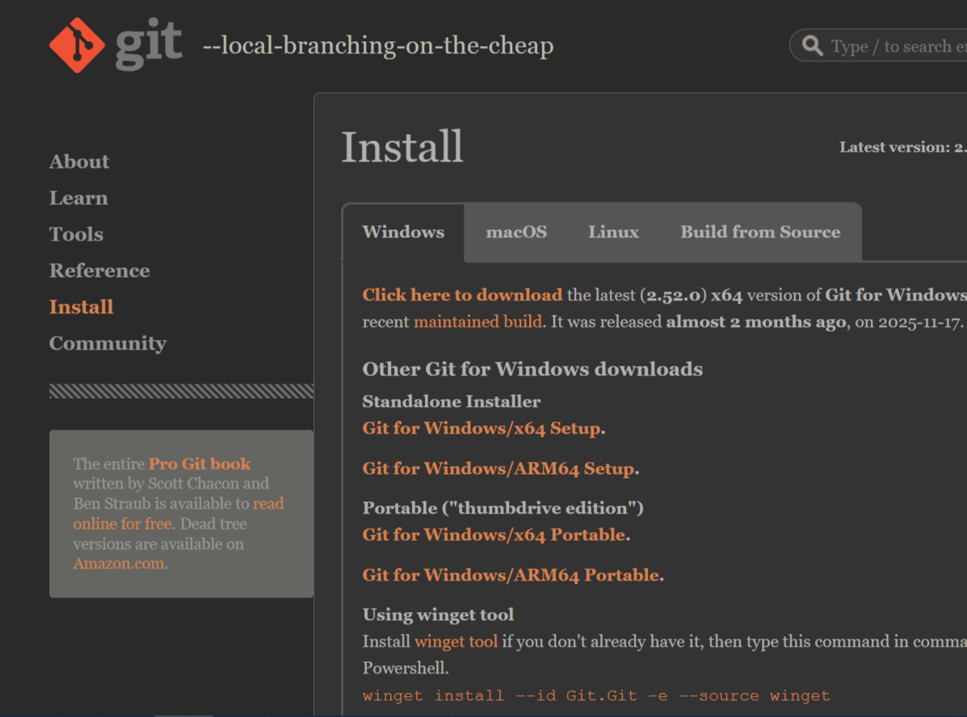
Открываем Git Bash
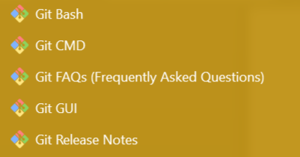

КОНТРОЛЬНЫЕ ВОПРОСЫ 1:
1. СКВ - это Система Контроля Версий, программа для отслеживания истории изменений в файлах проекта.
2. Git решает проблемы: истории изменений, отмены изменений, лёгкости экспериментирования с кодом и совместной работы нескольких разработчиков.
3. Git изначально создан для разработки ядра операционной системы Linux.
4. Репозиторий - это папка с файлами проекта, где Git хранит не только сами файлы, но и всю историю их изменений.
5. Разница: GoogleDrive/DropBox/YandexDisk синхронизируют текущие версии файлов, а Git хранит полную историю всех изменений с возможностью отката к любому моменту.

ТЕРМИНЫ:
- Система контроля версий (СКВ) - программа для отслеживания истории изменений в файлах
- Git - распределённая система контроля версий, созданная Линусом Торвальдсом
- Распределённая система контроля версий - архитектура, где нет центрального сервера, все репозитории равноправны
- Репозиторий - папка с файлами проекта, где Git хранит историю изменений и служебную информацию
- История изменений - хронологическая запись всех модификаций файлов в проекте
- Откат изменений - возврат к предыдущему состоянию файлов
- Синхронизация - процесс согласования изменений между разными копиями репозитория
- Изоляция изменений - разделение модификаций разных пользователей до момента слияния
- Слияние изменений - объединение разных версий файлов в одну

Лабораторная работа №2
Команда ls выводит список файлов и папок и создаем папку в диске d.
Чтобы зайти в папку Bash вводим команду cd /d/tmp/, проверяем где находимся командой pwd
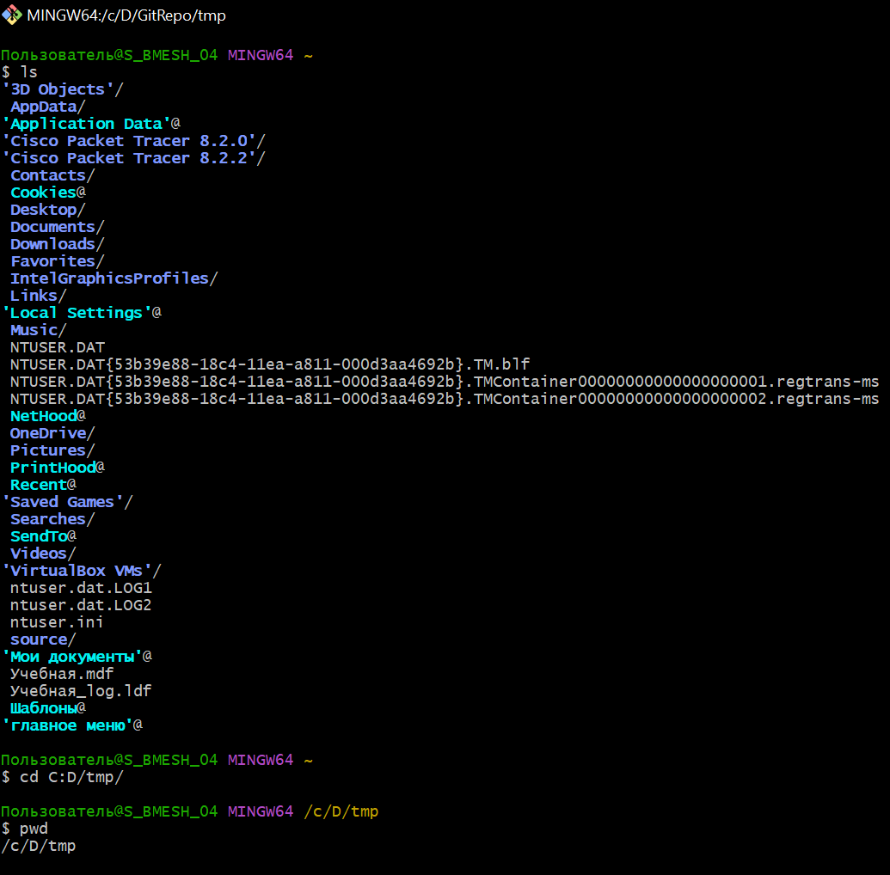
Задаем настройки Git
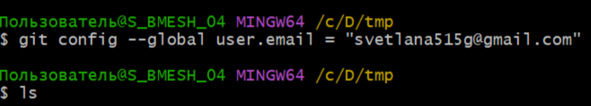
Вводим команду ls, потом вводим ls –a, она показывает, что в папке есть скрытые файлы
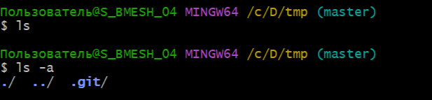
Создаем на диске D пустую папку GitRepo и переносим туда данную папку tmp.
Вводим команду git status и Git сообщает, что фиксировать нечего, изменений внутри репозитория не было.
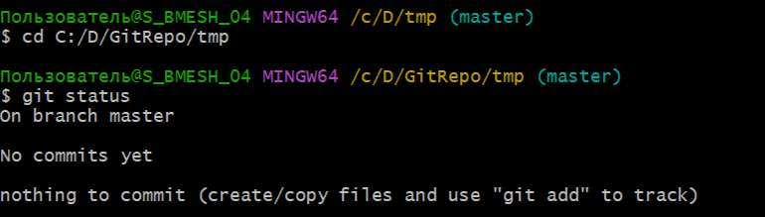

КОНТРОЛЬНЫЕ ВОПРОСЫ 2:
1. GitBash - это командная строка для Windows, предоставляющая окружение Linux для работы с Git.
2. Команда ls показывает список файлов и папок в текущей директории.
3. Сменить директорию можно командой cd (change directory).
4. Текущую директорию отображает команда pwd (print working directory).
5. Настройки Git задаются для отслеживания авторства изменений (имя и email).
6. Для всех репозиториев настройки применяются с ключом --global.

ТЕРМИНЫ:
- git init - команда для создания нового репозитория Git
- git status - команда для проверки состояния репозитория
- Консольный клиент Git - текстовый интерфейс для работы с Git через командную строку
- Графический клиент Git - программа с графическим интерфейсом для работы с Git
- Инициализация репозитория - процесс создания служебных файлов Git в папке проекта
- Скрытые папки (скрытые файлы) - служебные директории Git, начинающиеся с точки (.git)
- Состояние репозитория - информация о текущих изменениях, готовых к коммиту
- Настройки авторства - конфигурация имени и email пользователя для фиксации в коммитах
- Глобальные настройки (--global) - конфигурация, применяемая ко всем репозиториям на компьютере
- Локальные настройки (--local) - конфигурация, действующая только в текущем репозитории
- git config --global user.name "Имя" - установка глобального имени пользователя
- git config --global user.email "email" - установка глобального email
- git config --local - установка настроек только для текущего репозитория
- git init - создание нового репозитория в текущей папке
- git status - проверка состояния репозитория
- ls - вывод списка файлов и папок
- ls -a - вывод списка всех файлов, включая скрытые
- cd [путь] - переход в указанную директорию
- pwd - вывод текущей директории

Лабораторная работа №3
Создаем в папке tmp файл README.md и и Вызываем команду git status.
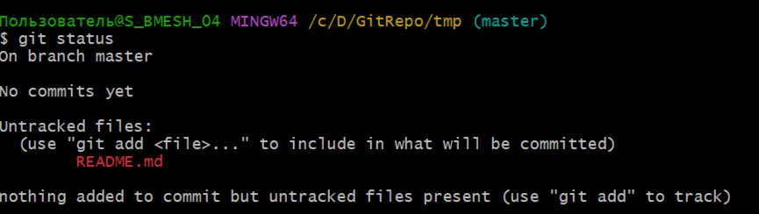
Используем команду git add для передачи контроля файла под контроль Git.
Далее закоммитить их (фиксировать изменения)
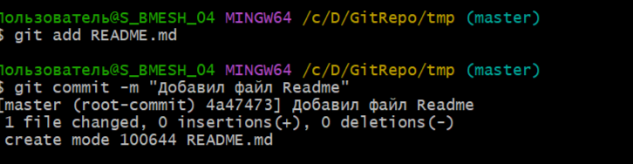

Сначала в README.md напишем “Hello, world!!!”, потом фиксируем (git add .) и проверяем статус
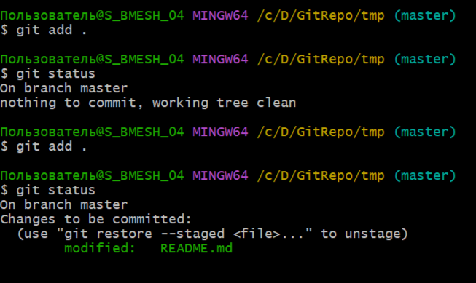
Далее с помощью коммита фиксируем изменения
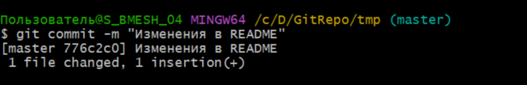
Пишем git log - это лог всех изменений.
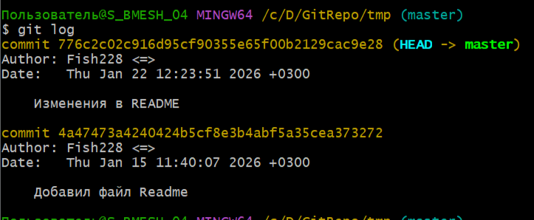
Создаем в нашей папке ещё один файл test.txt, напишите внутри него TEST. В файле README добавляем пару восклицательных знаков
Проверяем статус
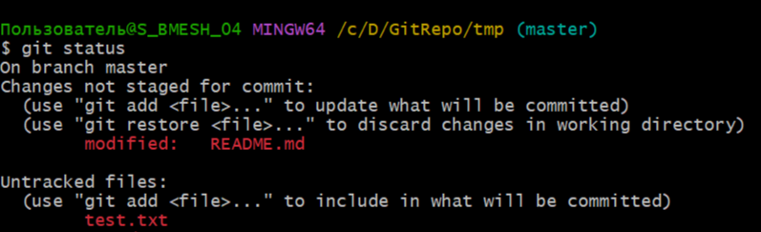

Добавляем (индексируем) оба файла
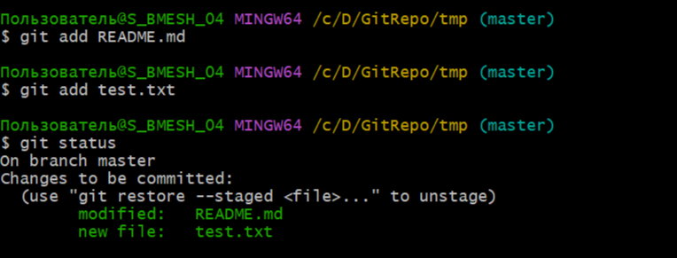
Зафиксируем оба изменения в одном коммите
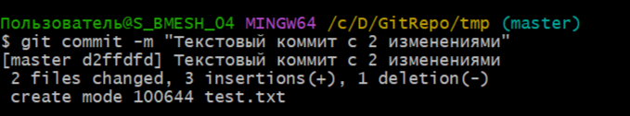
Проверяем git log
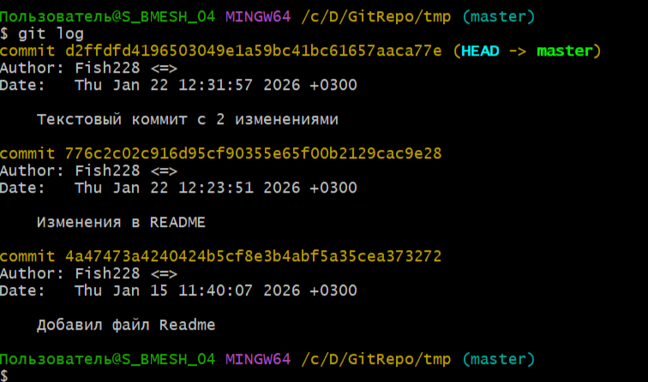
Теперь отменяем коммиты.
Для примера что-нибудь изменим, а затем откатимся к состоянию после коммита. Откройте файл README, замените !!! на ???. Файл test.txt удалите. Проверим статус
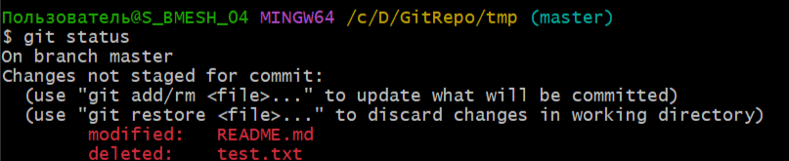

Далее выполняем gita dd для обоих файлов
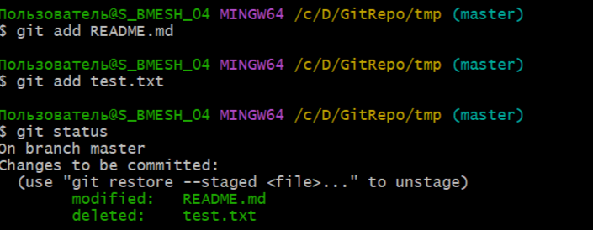
И в последний момент решаем изменить
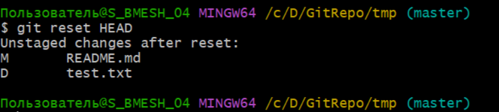
Чтобы вернуться в состояние до изменений, следует использовать команду git checkout --test.txt и git checkout --README.md
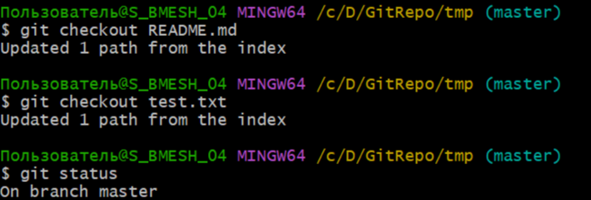
Вводим команду git reset –hard HEAD проверяем полученный статус
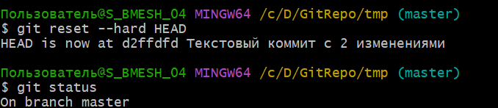

Хотим откатиться на предпоследний коммит. Для этого указываем его номер. Чтобы знать номера коммитов, сначала выведите лог. Затем выполните откат по номеру предпоследнего коммита
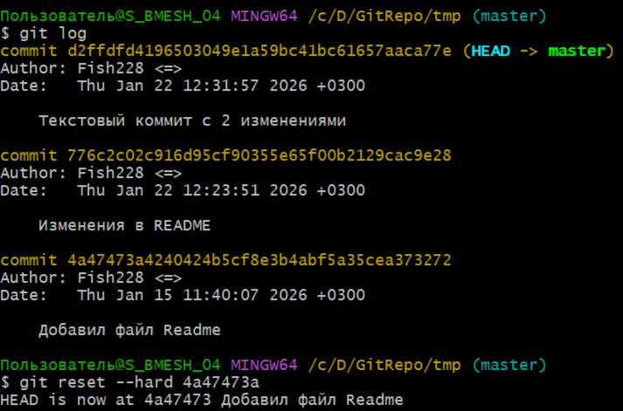

Лабораторная работа №4
Создаем репозиторий GitTest
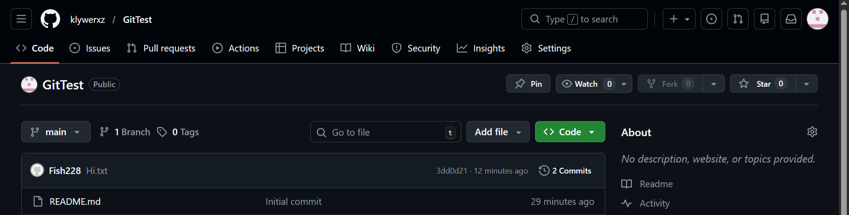
Нужно скопировать в буфер обмена адрес нашего репозитория на Github
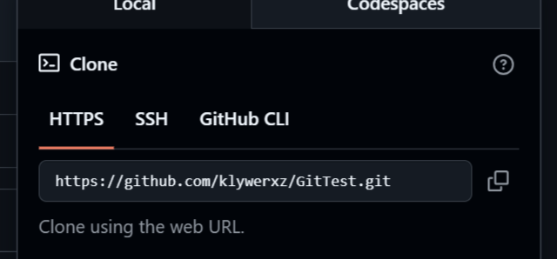

Вставляем адрес и приписываем test, команда создаст в папке test копию репозитория с указанного адреса с Github
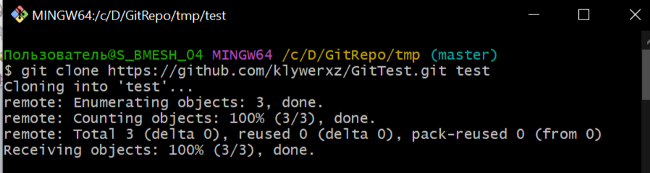
Проверяем статус
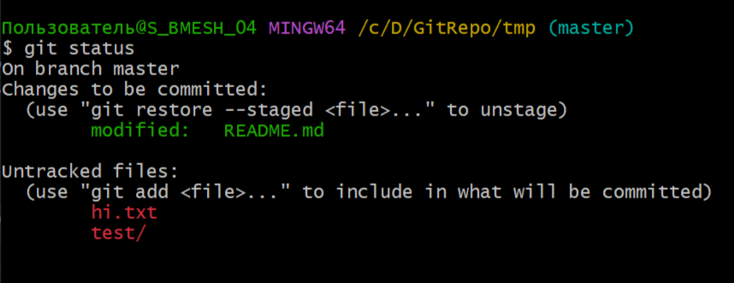
Добавляем фаул hi.txt
Пишем команду git remote -v
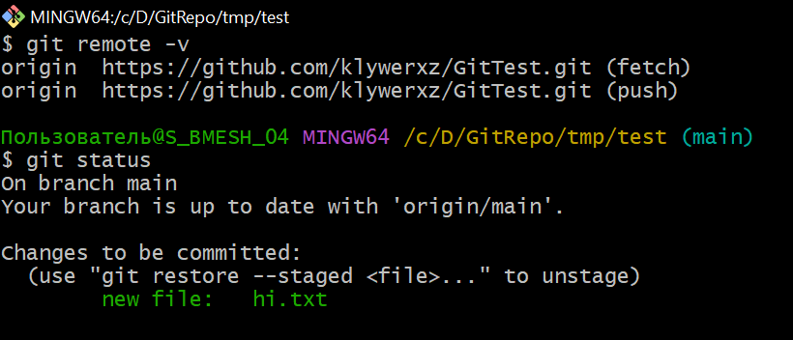
Cинхронизируем локальный репозиторий (клон) с оригиналом. Фиксируем изменения, выполните команду git add Hi.txt и создаем коммит. Выполяем команду git push - берет имеющиеся локальные изменения и отправляет их в удалённый репозиторий.
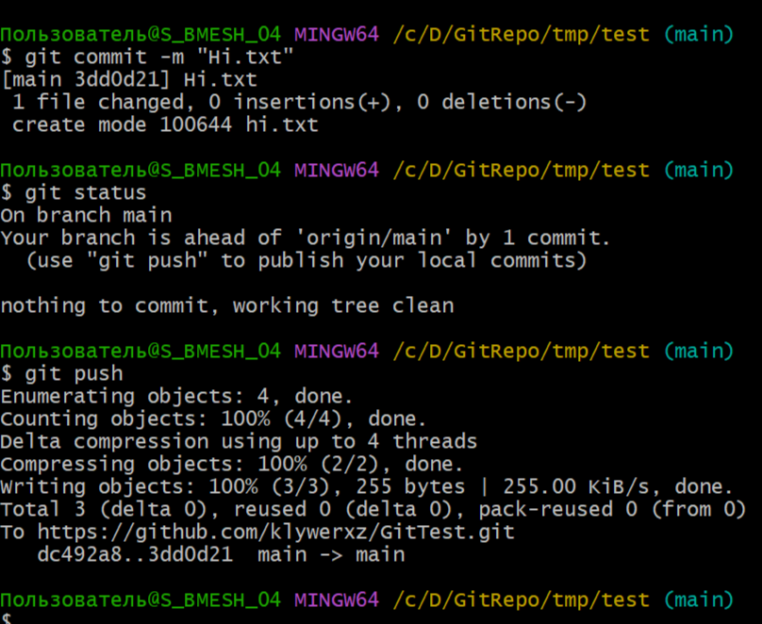
На сайте Github появился наш файл hi.txt
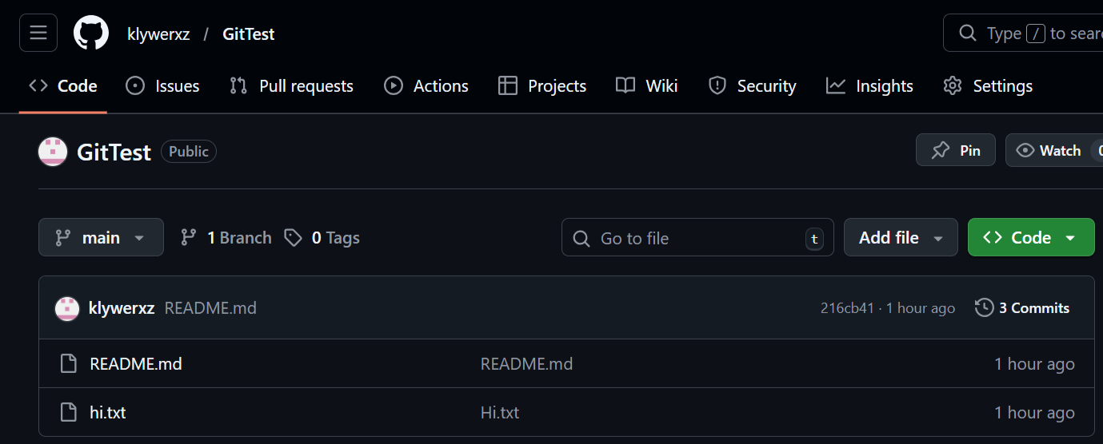

Отредактируем файл README.md
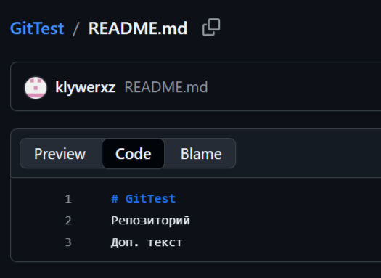
Пишем команду git log, коммитов по-прежнему два. Вводим git pull. Далее снова пишем git log, коммита стало 3
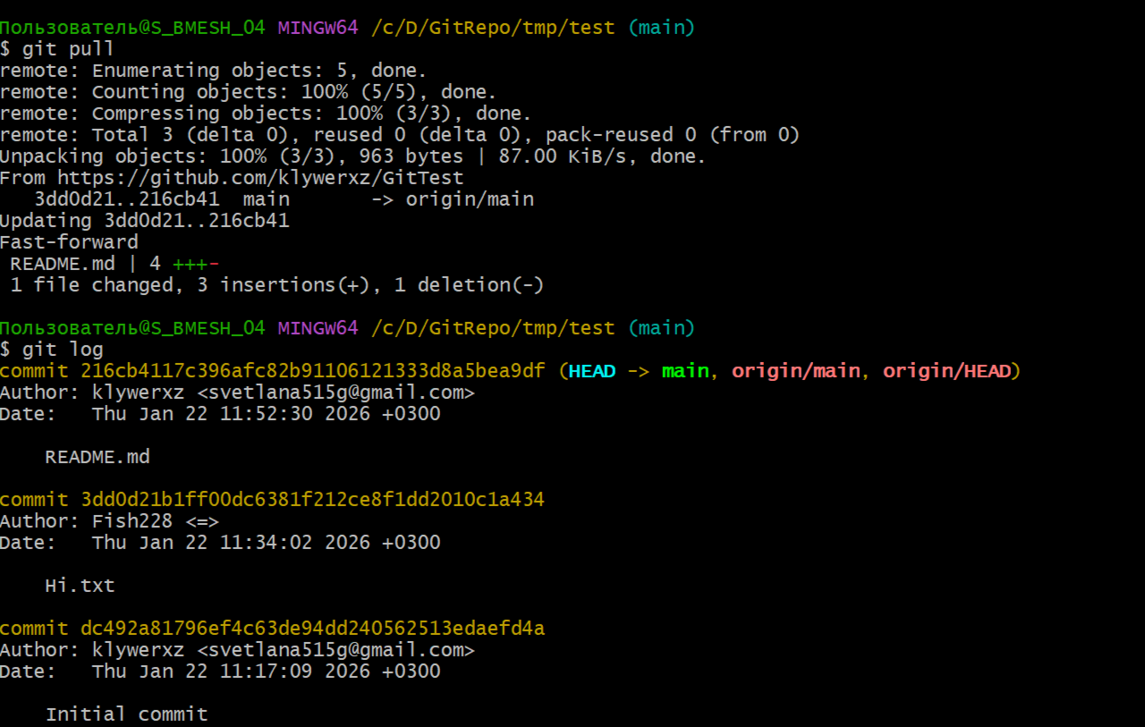
Смотрит содержимое обновленного файла, вводим команду cat README.md
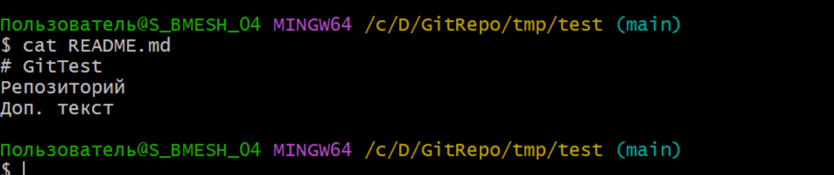

КОНТРОЛЬНЫЕ ВОПРОСЫ 4:
1. git push
2. git pull
3. git commit -m "сообщение"
4. Для хостинга проектов, коллективной разработки, синхронизации между компьютерами
5. Разработчики клонируют общий репозиторий, работают в своих ветках, создают пул-реквесты для слияния изменений

ТЕРМИНЫ:
- Хостинг IT-проектов - веб-сервис для размещения и совместной разработки репозиториев
- Клонирование репозитория - создание локальной копии удалённого репозитория
- Удалённый репозиторий (remote) - репозиторий, размещённый на сервере или другом компьютере
- Локальный репозиторий - репозиторий на вашем компьютере
- Origin - стандартное имя для удалённого репозитория-источника
- Синхронизация репозиториев - процесс обмена изменениями между локальным и удалённым репозиториями
- Отправка изменений (push) - передача локальных коммитов в удалённый репозиторий
- Получение изменений (pull) - загрузка изменений из удалённого репозитория в локальный
- Приватный репозиторий - репозиторий с ограниченным доступом, видный только владельцу
- Публичный репозиторий - репозиторий, доступный для просмотра всем пользователям
- Форк (fork) - создание копии чужого репозитория в своём аккаунте
- Пул-реквест (pull request) - предложение изменений автору исходного репозитория
- Ветвление от чужого репозитория - создание собственной версии проекта на основе существующего
- Тарифный план GitHub - различные уровни доступа к функциям сервиса
- Связь между репозиториями - настройка удалённых источников для обмена изменениями
- Бесплатный аккаунт GitHub - учётная запись с базовыми функциями для публичных репозиториев
- Платные возможности GitHub - дополнительные функции вроде приватных репозиториев
- Удалённый оригинал - основной репозиторий, с которого производилось клонирование
- git clone [url] [папка] - клонировать удалённый репозиторий в указанную папку
- git remote -v - показать список удалённых репозиториев
- git push - отправить локальные изменения в удалённый репозиторий
- git pull - получить изменения из удалённого репозитория и слить с локальным
- git fetch - получить изменения из удалённого репозитория без слияния
- git remote add [имя] [url] - добавить удалённый репозиторий

Лабораторная работа №5
Создаем в GitRepo уже папку tmp2, а в диске D папку Repo2. Проводим инициализацию обеих папок
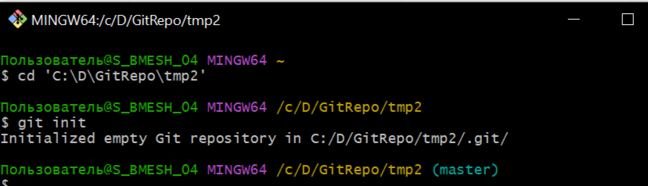
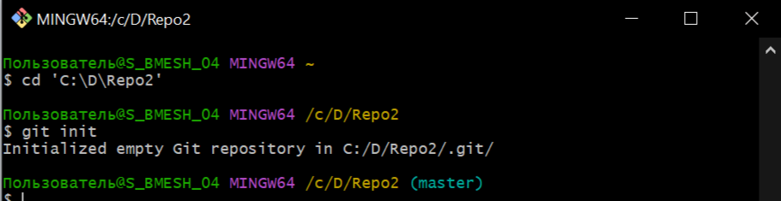
Потом добавляем в папку Repo2 файл README1.txt, добавляем и делаем коммит к нему
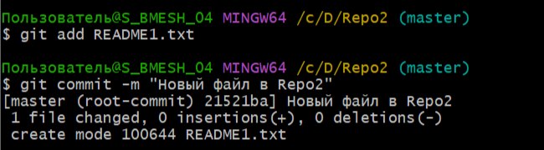
Командой git remote add _названиеn папки url_репозитория добавляем к текущему репозиторию ссылку на удалённый репозиторий с именем star.
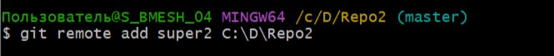
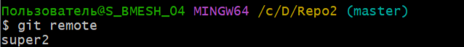

Ключом –v выведется более подробный список. Команда fetch не меняет файлы, а git fetch star берет информацию изменений и переносит из удаленного репозитория ы текущем
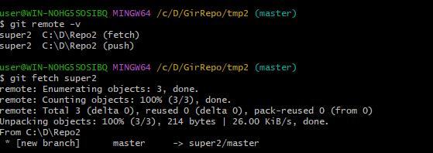
Команду git checkout --track название_ссылки/master создает связь текущей ветки данного репозитория с ветвью master репозитория super2 и пишем git pull получает новые изменения
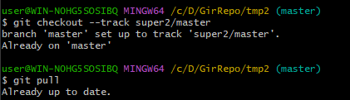
Убедимся, что в папке tmp2 появился файл README1.txt
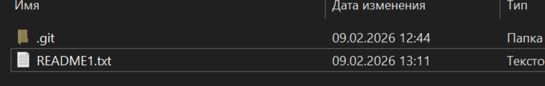

КОНТРОЛЬНЫЕ ВОПРОСЫ 5:
1. Ветка - последовательность коммитов в истории изменений
2. Локальные (на компьютере) и удалённые (на сервере или другом компьютере)
3. git remote add [имя] [путь]
4. git remote -v
5. Показывает подробную информацию об удалённом репозитории

ТЕРМИНЫ:
- Удалённые ветки - ссылки на состояние веток в удалённых репозиториях
- Локальные ветки - ветки, существующие только в вашем локальном репозитории
- Распределённая система контроля версий - архитектура, где все репозитории равноправны
- Связь между репозиториями - подключение локального репозитория к удалённому
- Отслеживание удалённой ветки - связывание локальной ветки с соответствующей удалённой
- Получение информации об изменениях (fetch) - загрузка данных об изменениях без их применения
- Адрес удалённого репозитория - путь или URL для подключения к другому репозиторию
- Список удалённых репозиториев - перечень всех подключённых внешних источников
- Равноправные репозитории - все репозитории в Git имеют одинаковый статус
- Связь веток между репозиториями - сопоставление локальных и удалённых веток
- Имя удалённого репозитория - алиас для обращения к подключённому внешнему репозиторию
- Перенос информации об изменениях - копирование метаданных коммитов между репозиториями
- Выкачивание изменений - процесс загрузки коммитов из удалённого репозитория
- Отслеживаемая ветка - локальная ветка, связанная с удалённой для синхронизации
- git remote - показать список подключённых удалённых репозиториев
- git remote add [имя] [путь] - добавить удалённый репозиторий
- git remote -v - показать подробный список удалённых репозиториев с адресами
- git remote show [имя] - показать детальную информацию об удалённом репозитории
- git fetch [имя] - получить информацию об изменениях из удалённого репозитория
- git checkout --track [удалённый/ветка] - создать локальную ветку для отслеживания удалённой
- git pull - получить изменения из удалённого репозитория и применить их

Лабораторная работа №6
Создаем новую папку ProGit а в ней branches. Инициализируем и проверяем находимся ли мы на ветке master
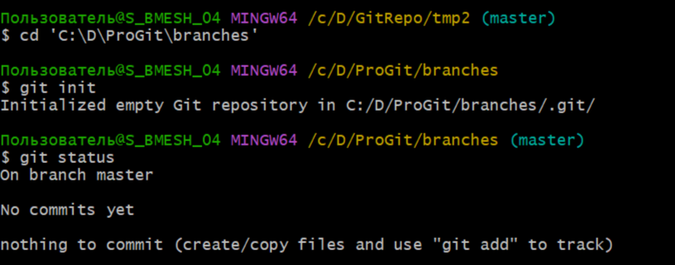
Создаем новый файл и делаем коммит
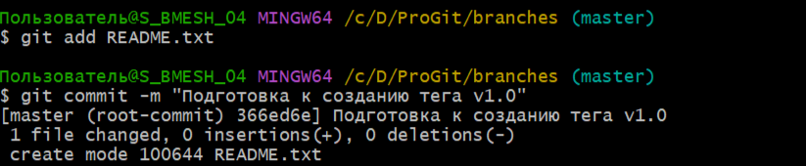
Создаем первый тег 1.0 с командой git tag номер_тега. Через git tag можем посмотреть все созданные теги
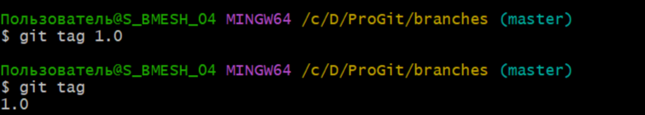
Вызовем команду git show, чтобы увидеть полную информацию о коммите
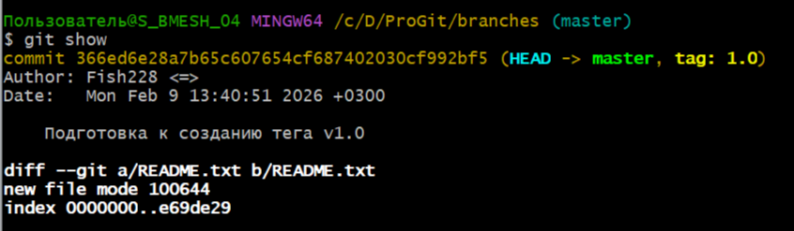
Создаем тег 1.1 для ранее созданного коммита
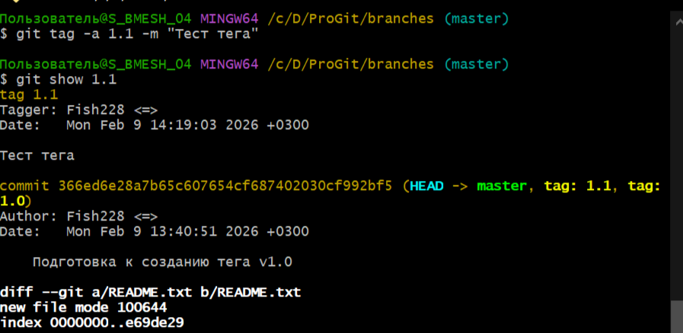

Привязываем к репозиторию git
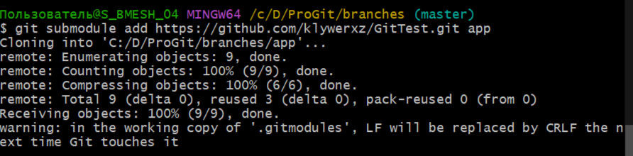
Проверяем статус и через команду cat .gitmodules смотрим содержимое gitmodules
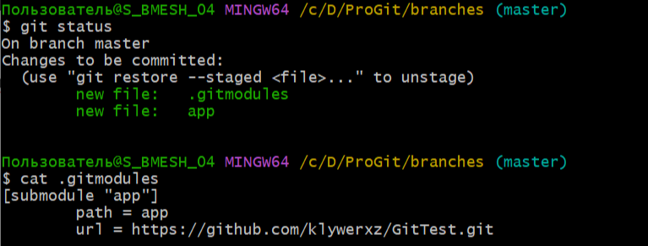
Делаем коммит
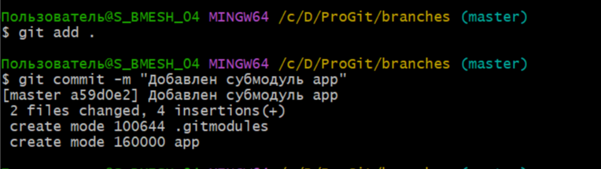
Команды для инициализации субмодуля и обновления
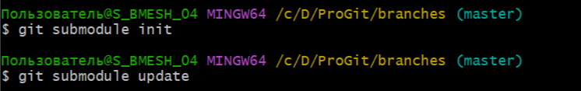

КОНТРОЛЬНЫЕ ВОПРОСЫ 6:
1. Метка (tag) - пометка определённого коммита как важного момента в истории
2. Легковесные метки и аннотированные метки
3. git tag [имя_метки] для легковесной или git tag -a [имя] -m "сообщение" для аннотированной
4. git show [имя_метки]
5. Для подключения одного репозитория как подмодуля внутри другого репозитория
6. git submodule add [URL] [папка]

ТЕРМИНЫ:
- Легковесные метки - простые указатели на определённый коммит без дополнительной информации
- Аннотированные метки - полноценные объекты Git с контрольной суммой, автором, датой и сообщением
- Маска для меток - шаблон для фильтрации меток по имени
- Цифровая подпись метки - криптографическое подтверждение авторства с помощью GPG
- Релиз-мастер - разработчик, отвечающий за выпуск версий продукта
- Субмодуль - репозиторий внутри другого репозитория
- Подключение библиотеки через субмодуль - включение внешнего кода как зависимого репозитория
- Файл .gitmodules - конфигурационный файл, описывающий все подключённые субмодули
- Инициализация субмодулей - подготовка субмодулей после клонирования репозитория
- Обновление субмодулей - загрузка файлов из подключённых субмодулей
- Метки версий - теги для отметки релизов (v1.0, v2.0 и т.д.)
- Автоматические системы сборки - инструменты, реагирующие на теги для запуска сборки продукта
- Пометка готового к сборке продукта - использование аннотированных тегов для релизов
- Визу на публикацию - утверждение коммита для выпуска в продакшн
- Передача меток в удалённый репозиторий - отправка тегов на сервер командой push
- Маркировка важных коммитов - использование тегов для обозначения ключевых моментов разработки
- git tag - показать список меток
- git tag [имя] - создать легковесную метку
- git tag -a [имя] -m "сообщение" - создать аннотированную метку
- git tag -l 'шаблон' - показать метки по шаблону
- git tag -d [имя] - удалить метку
- git show [метка] - показать информацию о метке
- git push origin [метка] - отправить конкретную метку в удалённый репозиторий
- git push origin --tags - отправить все метки в удалённый репозиторий
- git submodule add [url] [папка] - добавить субмодуль
- git submodule init - инициализировать субмодули
- git submodule update - обновить субмодули

Лабораторная работа №7
Создаем папку ProGit и в ней папку brunches
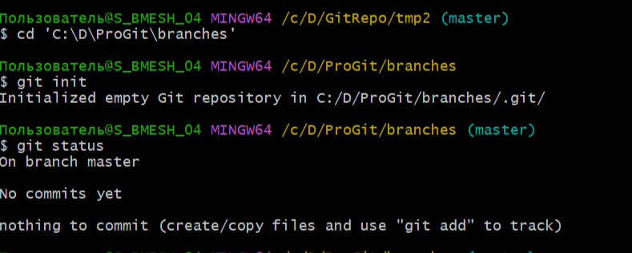
И делаем коммит
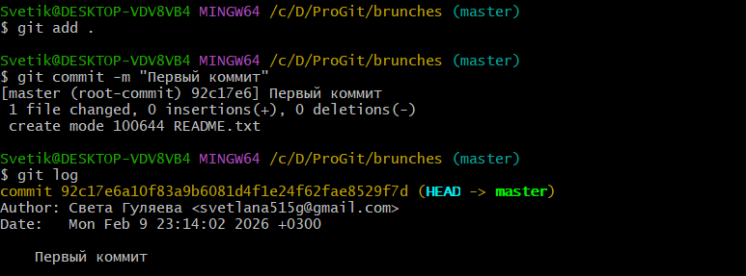
С командой git branch ** создаем ветку testing и переходим по команде git checkout **
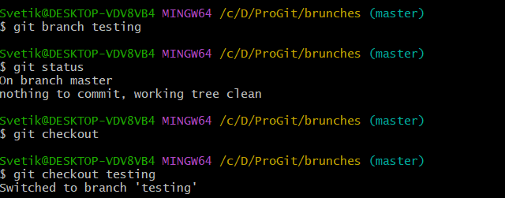

Меняем текст внутри нашего файла и делаем коммит
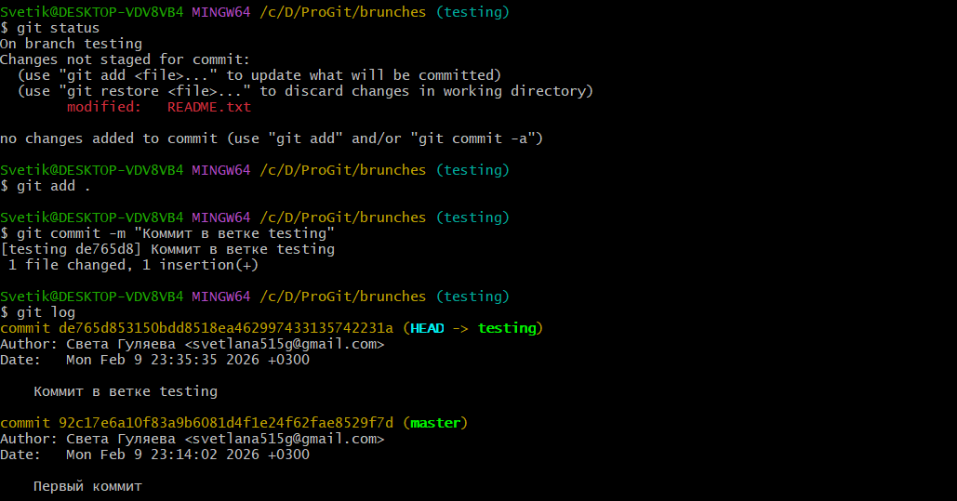
Проверяем git log и видим, что старый коммит высвечивается, а написанная фраза текстового файла пропала
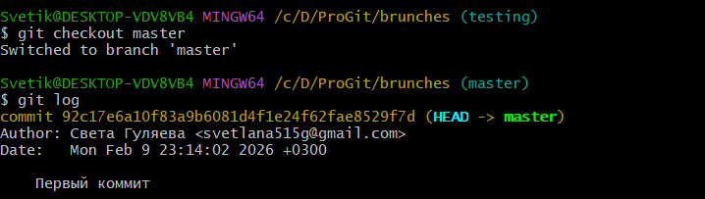
Создаем index текстовый файл, пишем в него “Главный файл” и делаем коммит
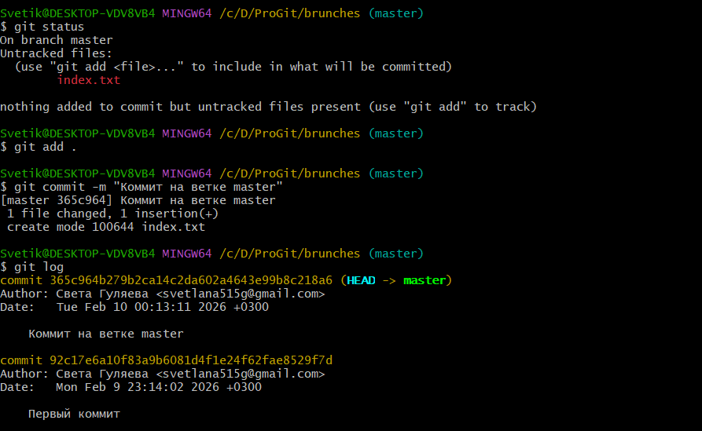
Перешли на ветку testing и видим что коммит отсутствует на этой ветке
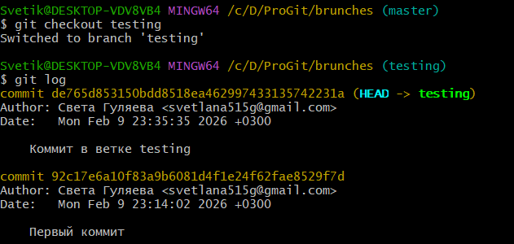

Слияние веток
Создадим ветку hotfix и проверяем статус
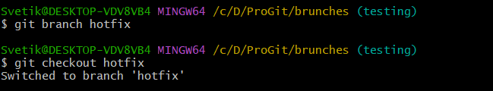
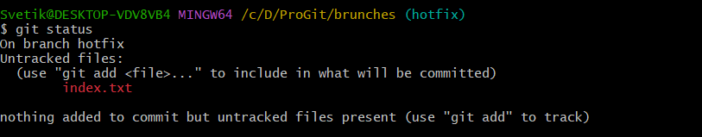
Создаем коммит
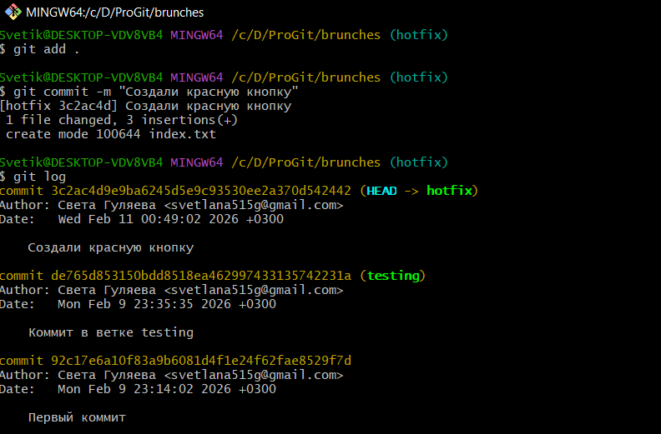
Переходим в ветку мастер и делаем сливание с веткой hotfix
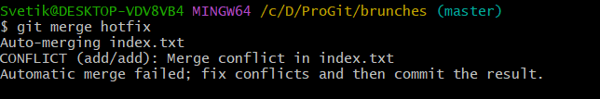
Делаем git branch -v, он выводит полный перечень веток репозитория
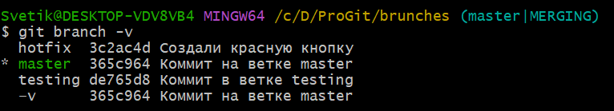

Сложный способ слияния
Создаем файл first.txt, пишем в нем “Это первая строчка” и делаем коммит
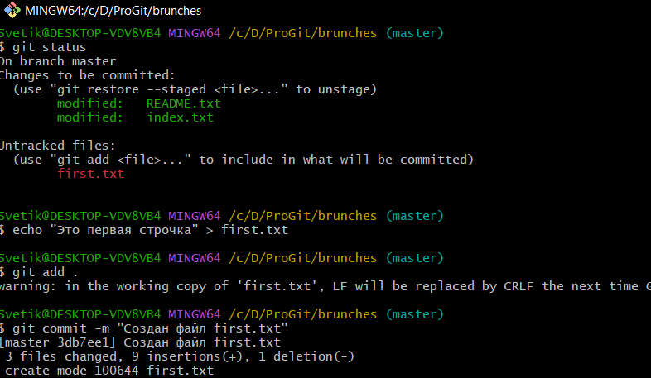

Добавляем новую ветку feature/1 делаем там коммит в файле first.txt
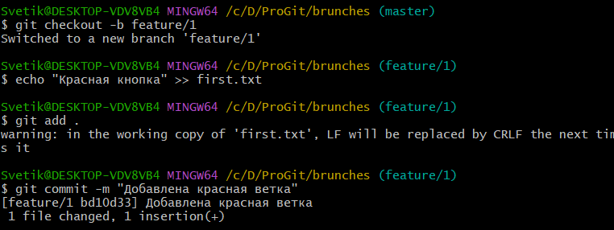
Возвращаемся на ветку master создаем новую feature/2
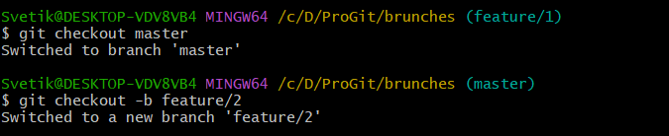
Возвращаем файлу изначальный текст и добавляем новый, коммитим новый текс
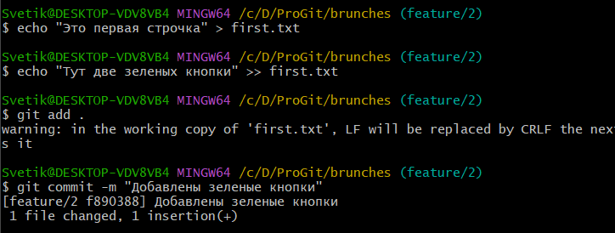
Видим то у нас произошел конфликт при слиянии
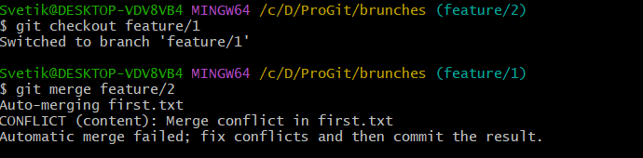

Ошибка произошла из за двух строчек, просто заменить на “Это первая строчка” и “ Одна красная и две зеленые кнопки”
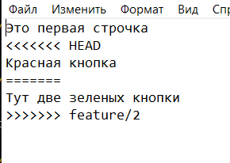
Проверяем наш обновленный файл и делаем коммит
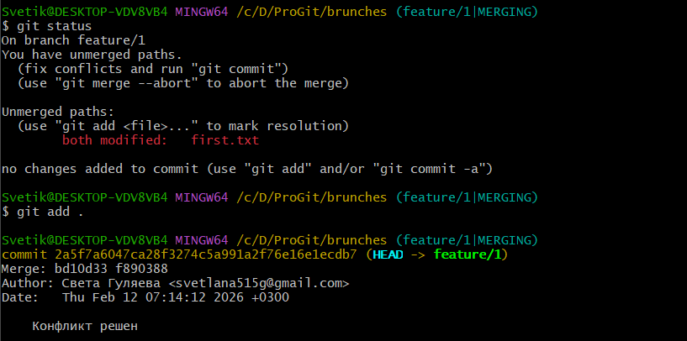

КОНТРОЛЬНЫЕ ВОПРОСЫ 7:
1. master (или main)
2. git branch [имя_ветки]
3. HEAD - указатель на текущую ветку и коммит; git checkout перемещает HEAD
4. git merge [ветка_для_слияния]
5. Быстрое слияние, когда история остаётся линейной

ТЕРМИНЫ:
- Снапшот - полный снимок состояния репозитория в определённый момент
- Указатель на коммит - ссылка на конкретное состояние в истории
- Разветвление истории - расхождение веток от общего предка
- Слияние веток (merge) - объединение изменений из разных веток
- Fast-forward слияние - линейное слияние, когда ветки находятся на одной линии истории
- Алгоритм наилучшего общего предка - метод поиска общего родителя для слияния
- Рекурсивная стратегия слияния - алгоритм слияния расходящихся веток
- Коммит слияния (merge commit) - специальный коммит с двумя родителями
- Конфликт слияния - ситуация, когда изменения в разных ветках затрагивают одни и те же строки
- Метки конфликта - специальные маркеры (<<<<<<<, =======, >>>>>>>) в файле при конфликте
- Ручное разрешение конфликтов - редактирование файлов для устранения противоречий
- Чистое состояние репозитория - отсутствие незакоммиченных изменений при переключении веток
- Указатель на ветку - ссылка на последний коммит в ветке
- Общий родитель - коммит, от которого разошлись ветки
- Штатная операция - стандартная, часто используемая процедура
- Принцип "одна задача - одна ветка" - стратегия изоляции изменений по задачам
- Перемотка истории - перемещение указателя ветки вперёд по коммитам
- Противоречия при слиянии - несовместимые изменения в одном месте файла
- Автоматическое слияние - разрешение конфликтов Git без вмешательства пользователя
- Стратегия слияния - алгоритм объединения изменений из разных веток
- git branch - показать список веток
- git branch [имя] - создать новую ветку
- git branch -v - показать ветки с последними коммитами
- git checkout [ветка] - переключиться на ветку
- git checkout -b [имя] - создать ветку и переключиться на неё
- git merge [ветка] - слить указанную ветку в текущую
- git branch -d [ветка] - удалить ветку
- git stash - временно сохранить незакоммиченные изменения
- git stash apply - восстановить сохранённые изменения

